Приложение №2
к Договору безвозмездного оказания услуг
от «___» _______________ 2025 г. № ____
Сведения о поступивших в приют для животных
животных без владельцев и животных, от права собственности на которых владельцы отказались,
в информационно-телекоммуникационной сети «Интернет»

Фото | Дата отлова | Населенный пункт и адрес отлова | Вид,  пол,  порода | Прибли-зительный возраст | Окрас, характерис-тика волосяного покрова | Наличие ошейника (шлейки), одежды, клетки, переноски, иного транспор-тировоч-ного устройства | Особые отметины и приметы | Наличие / отсутст-вие стерили-зации / кастра-ции | Физическое состояние животного, особенности походки, передвижения, в том числе вследствие травм | Присвоенный идентификационный номер при маркировании  и чипировании | Дата и причина выбытия животного из приюта
1 | 2 | 3 | 4 | 5 | 6 | 7 | 8 | 9 | 10 | 11 | 12
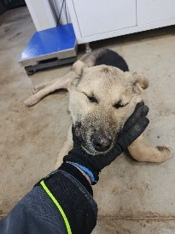 | 25.02.2026г. | Челябинский ГО, 6-й Фабрично-заводской пер. 40 | Собака,  кобель,  б\п | 6м | Черно-серый | Нет | Вес 20 кг; высота в холке 40 см | Нет | Удовлетворительное | Бирка №RU1a06p67e7  Чип 643017118858521  Дело №85  Карточка учета № 1 | 11.03.2026 ПМО
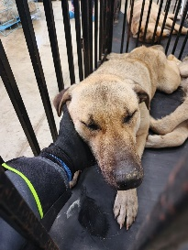 | 25.02.2026г. | Челябинский ГО, завод Станкомаш | Собака,  сука,  б\п | 2г | Рыжий | Нет | Вес 24 кг; высота в холке 45 см | Нет | Удовлетворительное | Бирка №RU1bpkz4sy0  Чип 643008135444248  Дело №85  Карточка учета № 2 | 11.03.2026 ПМО
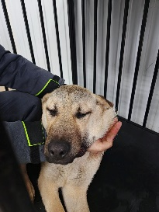 | 25.02.2026г. | Челябинский ГО, завод Станкомаш | Собака,  кобель,  б\п | 1г | Рыже-черный | Нет | Вес 28 кг; высота в холке 45 см | Нет | Удовлетворительное | Бирка №RU1a8fx6ke3  Чип 643028059454221  Дело №85  Карточка учета № 3 | 11.03.2026 ПМО
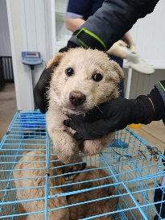 | 25.02.2026г. | Челябинский ГО, Нефтебазовая 6 | Собака,  кобель,  б\п | 3м | песочный | Нет | Вес 10 кг; высота в холке 30 см | Нет | Удовлетворительное | Бирка №RU1tnjc0dw8  Чип 643027163752852  Дело №85  Карточка учета № 4 | 06.03.2026 ПМО
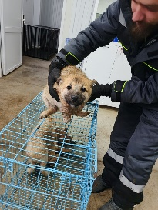 | 25.02.2026г. | Челябинский ГО, Нефтебазовая 6 | Собака,  кобель,  б\п | 3м | Рыже-серый | Нет | Вес 10 кг; высота в холке 30 см | Нет | Удовлетворительное | Бирка №RU18rxzo3l7  Чип 643075341929062  Дело №85  Карточка учета № 5 | 06.03.2026 ПМО
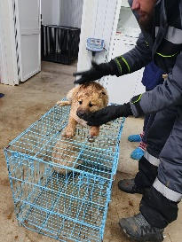 | 25.02.2026г. | Челябинский ГО, Нефтебазовая 6 | Собака,  сука,  б\п | 3м | рыжий | Нет | Вес 10 кг; высота в холке 30 см | Нет | Удовлетворительное | Бирка №RU14fq6s550  Чип 643006592737356  Дело №85  Карточка учета № 6 | 06.03.2026 ПМО
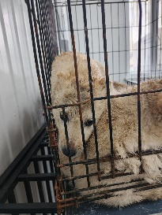 | 25.02.2026г. | Челябинский ГО, Нефтебазовая 6 | Собака,  сука,  б\п | 3м | песочный | Нет | Вес 8 кг; высота в холке 27 см | Нет | Удовлетворительное | Бирка №RU1zyjsfq18  Чип 643021230512719  Дело №85  Карточка учета № 7 | 06.03.2026 ПМО

